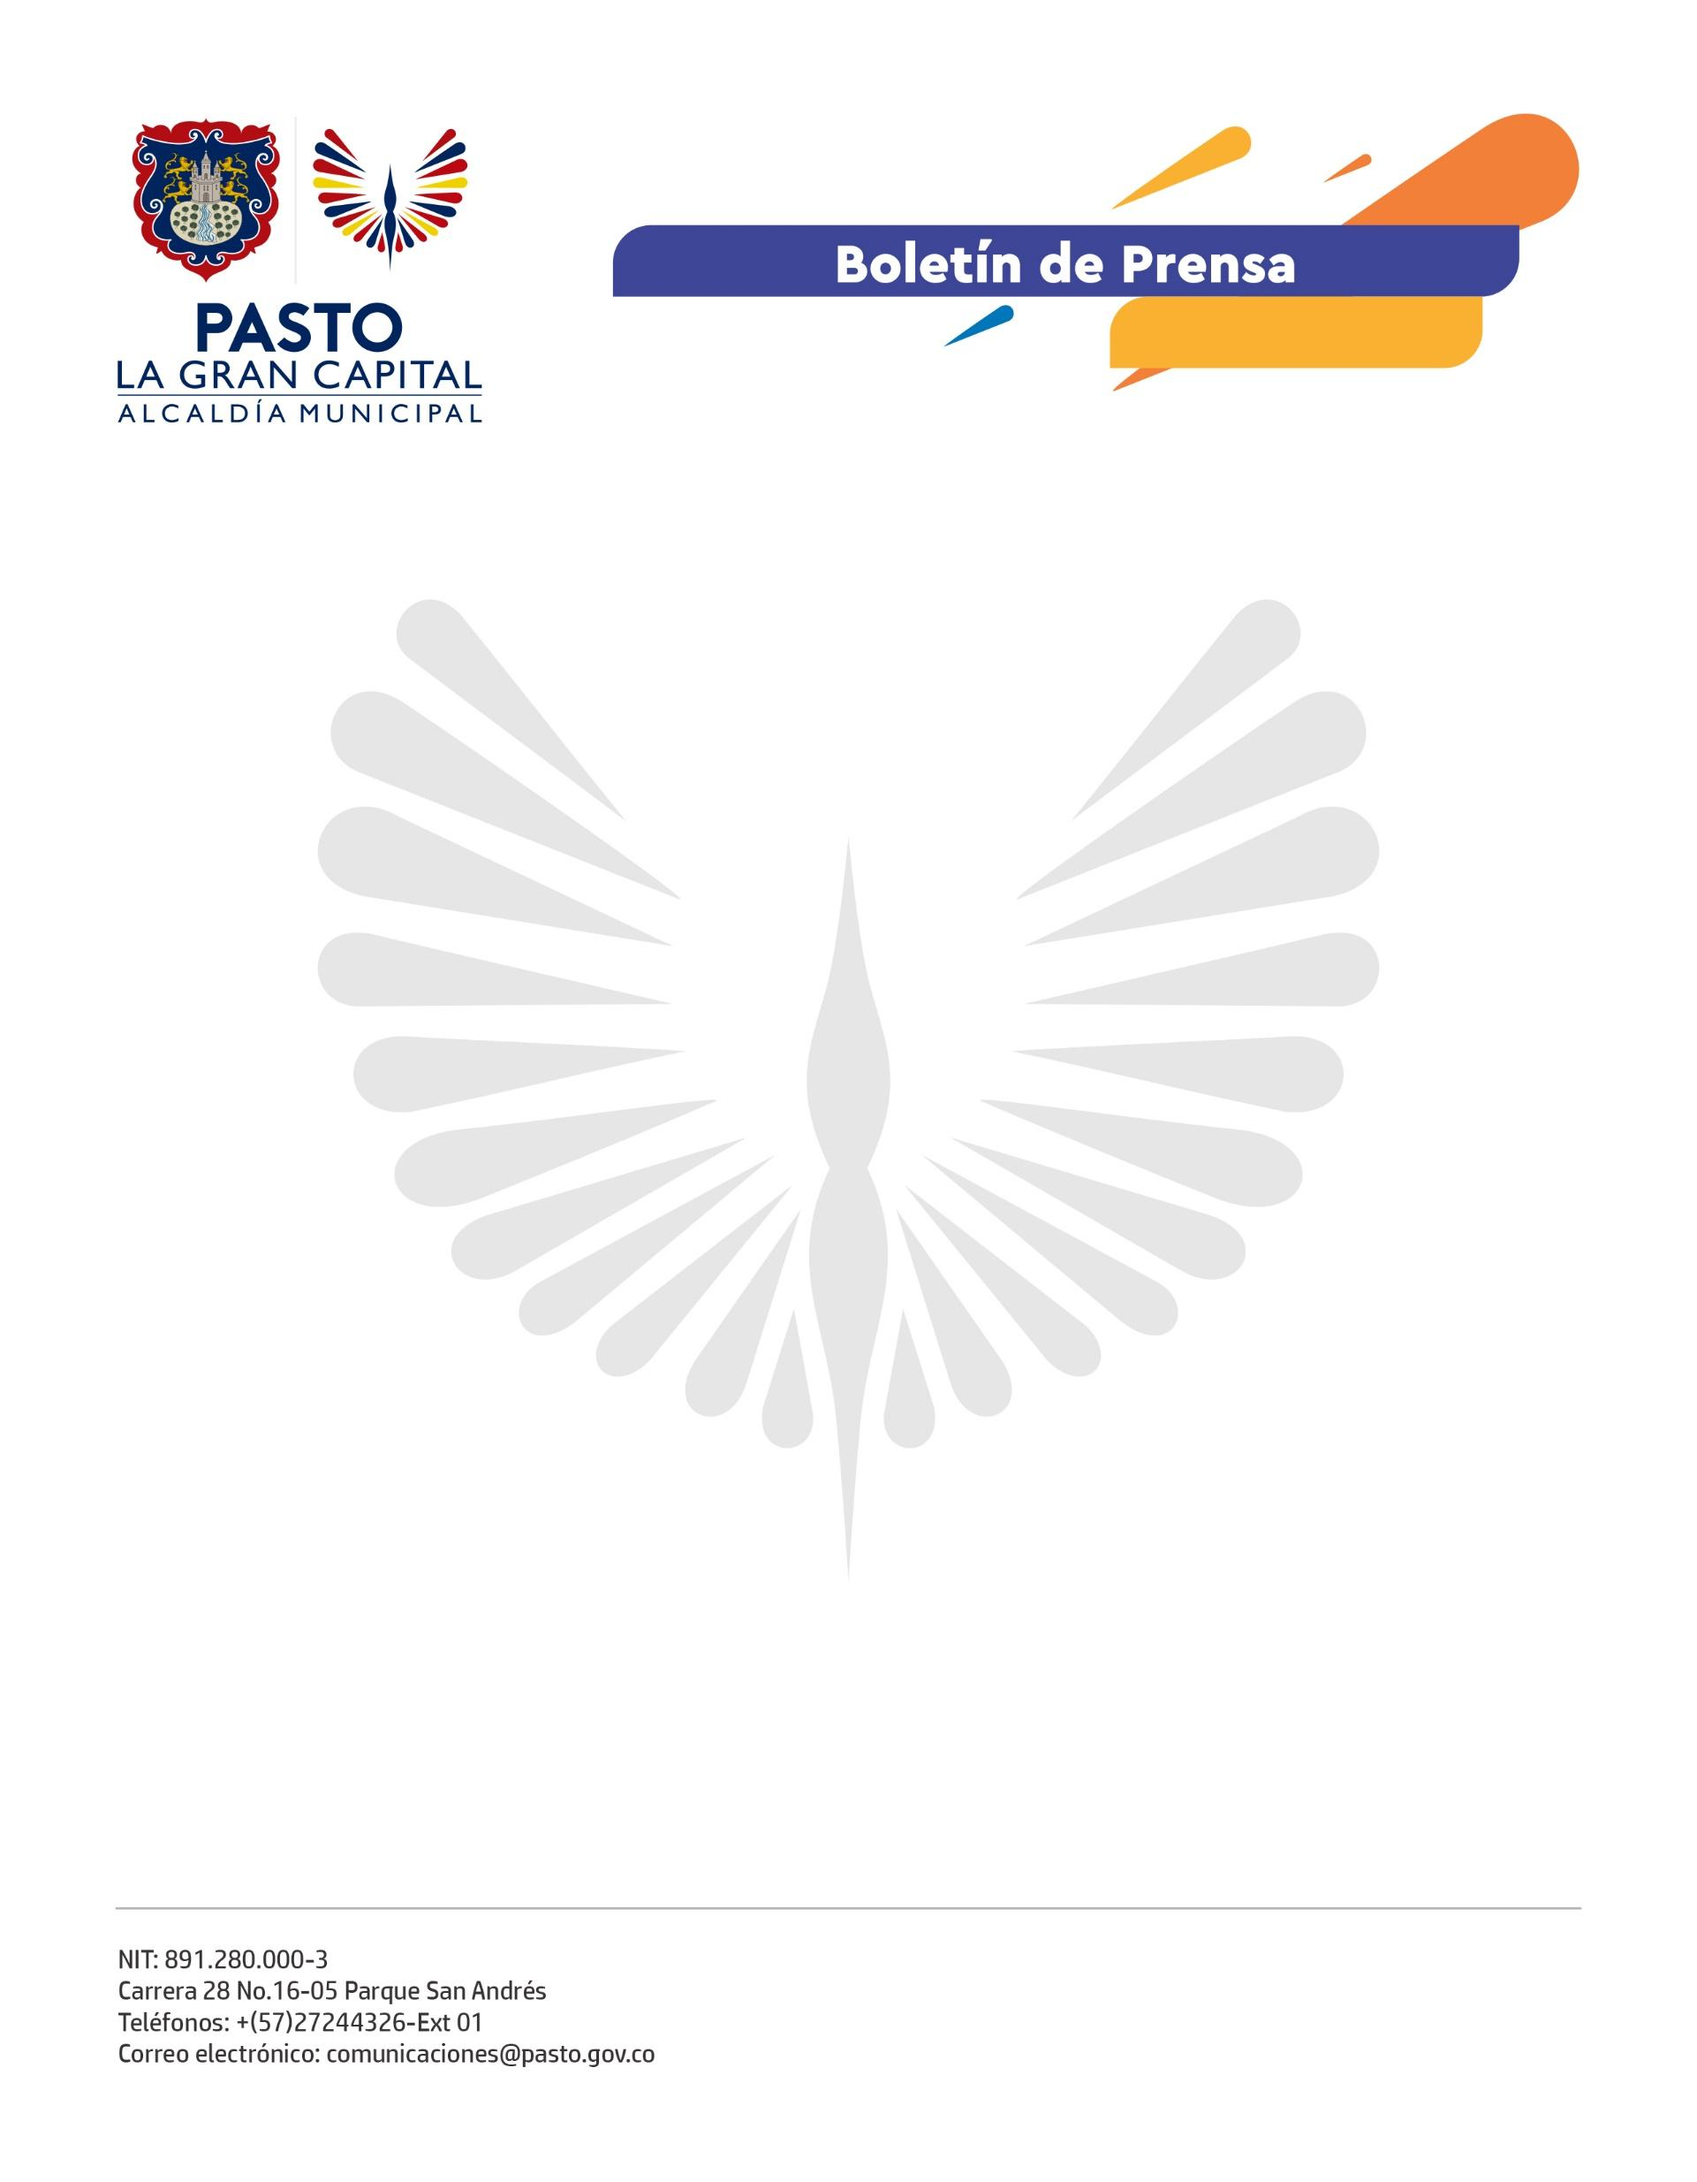
No. 637
25 de noviembre 2021

COLOMBIA LIDER ENTREGÓ RECONOCIMIENTO A ‘LA GRAN CAPITAL’
La entidad nacional hizo entrega oficial al Municipio de Pasto del reconocimiento ‘Construyendo Sueños. Niñez, adolescencia y familia en los planes de desarrollo 2020-2023’, producto de la inclusión de programas, proyectos y estrategias orientadas a la atención integral de la población de primera infancia, infancia, adolescencia y familia en el Plan de Desarrollo del Alcalde Germán Chamorro De La Rosa, ‘Pasto, La Gran Capital’.
El reconocimiento, entregado por Colombia Líder con el apoyo de Konrad Adenauer y Seguros Bolívar, corresponde al trabajo adelantado con la ciudadanía en la formulación del Plan de Desarrollo a través de mesas de participación ciudadana con grupos poblacionales, que permitieron identificar necesidades de la niñez, las mujeres, población con discapacidad y adultos mayores.
“Desde la Oficina de Planeación Institucional hacemos un seguimiento permanente a la ejecución de cada dependencia para que lo plasmado en nuestro Plan de Desarrollo se convierta en una realidad. Recibir este reconocimiento nos llena de satisfacción porque es saber que le estamos cumpliendo a la ciudadanía”, sostuvo la jefa de la Oficina de Planeación Institucional, Marcela Peña.
La visión de la Alcaldía de Pasto se enfoca en garantizar el bienestar de la infancia como una condición esencial para cumplir la Agenda 2030 y hacer realidad los Objetivos de Desarrollo Sostenible, una apuesta por un modelo social y político donde los niños y niñas son la prioridad.
“Es muy grato para nosotros llegar al territorio y poder visualizar esas acciones que se adelantan desde el ente territorial al cumplir las iniciativas y lo que está plasmado en ese documento gracias a las mesas de participación ciudadana. Escuchar a los niños decir que se están cumpliendo sus sueños, es un logro para ellos y por supuesto para la Administración Municipal”, concluyó el coordinador de proyectos de Colombia Líder, Breiner Escobar.

